天 气 快 报
2020年10月5日09时
湖北省气象局 第183期 签发: 吴翠红
昨天我省南部出现中到大雨
今明两天西部仍有降雨天气
- 天气实况
昨天，我省南部出现中到大雨、北部小雨，较大降雨区位于咸宁、宜昌东南部等地。全省有1乡镇暴雨（赤壁石人泉水库51毫米），10县市、228乡镇大雨。大部出现4～5级偏北风，阵风6～7级。最高气温16～21℃，最低气温大部11～14℃。
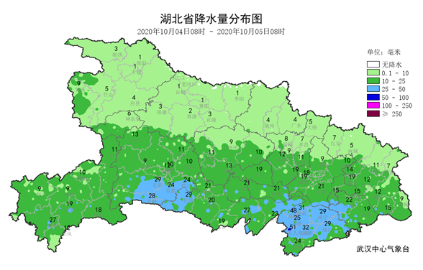
过去三天（2日08时～5日08时），我省出现了一次较明显降雨、大风降温天气过程。累计雨量全省有14县市、515乡镇超过100毫米，雨量较大的有随县柳林211，浠水丰山200，巴东神农溪196毫米。小时雨强最大为宜昌区点军区车溪48毫米(02日19时)。72小时平均气温大部地区降幅达4～9℃。
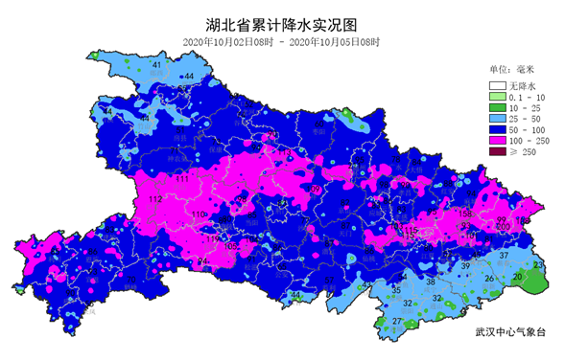
二、未来三天天气预报
预计今明两天我省西部小雨、局部中雨，东部阴天为主，有间歇性小雨；后天省内大部地区降水间歇。具体预报如下：
湖北省：
10月5日：鄂西北、鄂西南阴天有小雨，局部中雨，高海拔地区有雨夹雪；其他地区阴天有短时小雨。最高气温大部地区13～16℃；最低气温西部8～11℃，东部11～14℃。偏北风3～4级，阵风5～6级。
10月6日：鄂西北小雨转阴天，鄂西南阴天有小雨，其他地区阴天转小雨。最高气温西部10～13℃，东部13～16℃；最低气温西部9～12℃，东部12～15℃。偏北风2～3级。
10月7日：鄂西南阴天有小雨；鄂东北东部、鄂东南、江汉平原南部小雨转阴天；其他地区阴天到多云，局部有短时小雨。最高气温恩施地区13～16℃，其他地区17～20℃；最低气温鄂西北9～12℃，其他地区12～15℃。偏北风2～3级。
武汉市：
10月5日：阴天有短时小雨。气温11～14℃。偏北风3～4级，阵风5～6级。
10月6日：阴天转小雨。气温12～14℃。偏北风3级。
10月7日：阴天到多云，局部有短时小雨。气温12～18℃。偏北风2～3级。
三、关注与建议
今明两天我省西部仍有降雨天气，高海拔地区有雨夹雪；气温较低。建议：一是注意防范降雨和低能见度天气对交通的不利影响，合理安排出行时间；二是注意防范气温变化对身体健康的不利影响；三是注意防范山区持续降雨可能引发的地质灾害风险。

湖北省各县(市、区)累计降雨量表
(2020年10月04日08时-2020年10月05日08时 单位：毫米)
站点 | 雨量 | 站点 | 雨量 | 站点 | 雨量 | 站点 | 雨量
武汉 | 18 | 宜昌 | 12 | 恩施 | 9 | 黄冈 | 19
江夏 | 21 | 五峰 | 28 | 咸丰 | 27 | 罗田 | 11
新洲 | 10 | 当阳 | 10 | 宣恩 | 19 | 英山 | 7
蔡甸 | 19 | 远安 | 11 | 鹤峰 | 18 | 浠水 | 12
黄陂 | 9 | 秭归 | 9 | 来凤 | 12 | 蕲春 | 12
咸宁 | 29 | 兴山 | 13 | 利川 | 9 | 黄梅 | 9
赤壁 | 25 | 长阳 | 29 | 建始 | 10 | 武穴 | 15
嘉鱼 | 31 | 宜都 | 24 | 巴东 | 11 | 红安 | 7
崇阳 | 32 | 枝江 | 24 | 十堰 | 1 | 麻城 | 5
通城 | 24 | 夷陵 | 10 | 竹溪 | 9 | 团风 | 14
通山 | 29 | 襄阳 | 1 | 郧西 | 3 | 荆州 | 21
孝感 | 11 | 老河口 | 无雨 | 郧阳 | 1 | 石首 | 19
孝昌 | 7 | 谷城 | 1 | 竹山 | 5 | 监利 | 27
安陆 | 8 | 枣阳 | 1 | 房县 | 4 | 洪湖 | 23
云梦 | 9 | 保康 | 3 | 丹江口 | 无雨 | 松滋 | 29
大悟 | 5 | 南漳 | 2 | 荆门 | 11 | 公安 | 20
汉川 | 19 | 宜城 | 3 | 钟祥 | 9 | 鄂州 | 15
应城 | 12 | 黄石 | 15 | 京山 | 10 | 仙桃 | 21
随州 | 4 | 阳新 | 19 | 沙洋 | 13 | 天门 | 19
广水 | 4 | 大冶 | 22 | 神农架 | 6 | 潜江 | 21

湖北省降雨量统计分析表
（2020年10月04日08时-2020年10月05日08时）
雨量区间  站数统计 （毫米）  站点类别 | ≥250 | 100~249.9 | 50~99.9 | 25~49.9 | 10~24.9 | 0.1~9.9 | 累计最大降水  （毫米） | 小时最大雨强  （毫米）
县（市、区） | 0 | 0 | 0 | 10 | 40 | 28 | 32  （崇阳） | 8  (松滋，04日10时)
乡镇 | 0 | 0 | 1 | 228 | 1197 | 929 | 51  （赤壁石人泉水库） | 14  (长阳芦溪村，04日09时)

